纯电动泥头车超额减排奖励管理系统
操作指引（企业用户版）

目录
1. 基本信息 2
1） 系统网址 2
2） 浏览器要求：360极速浏览器（极速模式）: 2
3） 奖励范围 2
2. 奖励工作开展流程 2
1） 基本原则 2
2） 日常工作流程 3
3. 车辆收款账号的备案和审核 4
1） 初始化备案车辆收款账号 5
2） 车辆过户必须进行收款账号变更 5
3） 企业可以自主申请变更收款账号 5
4. 在哪里查看4200辆车的资质和账号匹配情况 5
5. 企业在哪里进行【确认】奖励 6
6. 系统将就各种情况给出温馨提示 6
1） 企业用户的首页提示内容 6
（1） 资质异常的车辆——“奖励车辆查询” 6
（2） 账号匹配不正常的车辆——“奖励车辆查询” 7
（3） “未确认”的奖励——“奖励业务确认” 7
（4） 确认“不成功”的奖励——“奖励业务确认” 7
（5） 正在审核的奖励——“业务综合查询” 7
（6） 正在申报拨付的奖励——“业务综合查询” 7
（7） 拨付失败被退回的奖励——“业务综合查询” 8
（8） “未审核”的备案账号——“奖励账号管理” 8
（9） “审核不通过”的备案账号——“奖励账号管理” 8
（10） 奖励已经满额的车辆——“奖励车辆查询”页面 8
7. 预分配的系统用户： 8

基本信息
- 系统网址
https://jp.jtys.sz.gov.cn:25001/cddbt/login.jsp;JSESSIONID=28c71ae3-d178-4ba0-a9ff-66e72df37281
- 浏览器要求：360极速浏览器（极速模式）:
（1）下载地址：https://browser.360.cn/ee/
（2）使用时选择极速模式
- 奖励范围
- 奖励对象为固化的4200辆电动泥头车（以车架号为准）
- 奖励的截止条件：
- 总里程达到22.5万公里（即奖励总金额达到80万）；
- 时间到达2025年9月30日（即不再核算2025年10月1日之后的里程）；

奖励工作开展流程
- 基本原则
- 由专项项目采集单车单月的行驶里程数据，并经公示。公示过的里程数据，即固化为计算车辆奖励金额的基准数据（一辆车一个月一笔奖励记录）。
- 得到经公示的行驶里程数据之后，系统会计算生成“预补贴”记录，并自动匹配车辆的当前所属企业、车辆资质、收款账号等信息。
- 所生成的“预补贴”记录，需由车辆当前所属的企业进行确认，方可正式生效。确认时要求满足两项条件：（1）车辆当前的资质是正常的；（2）车辆备案的收款账号是有效的（收款账号的状态刷新，以及备案和审核，详见后文）；此两项条件均满足的，可确认通过，否则将确认不通过。在解决了账号或资质问题之后，企业可再行确认。
- 企业确认之后，即生成正式的奖励记录，进入奖励发放流程，由物流处奖励工作办公室完成后续的审核（相当于批量选择一批奖励清单进入公示）、公示、打包成批次进行资金拨付申报、拨付后进行结果反馈标记等工作。
- 应财委要求，在拨付申报前，需提前将单车单月的奖励记录合并成业务集合（同一个月、同一个企业、同一个账号的记录合并成一个集合），再以业务集合为单位打包成拨付申报批次。最后进行反馈标记时，则根据业务集合的拨付情况标记回原始的单车单月奖励记录。
- 日常工作流程
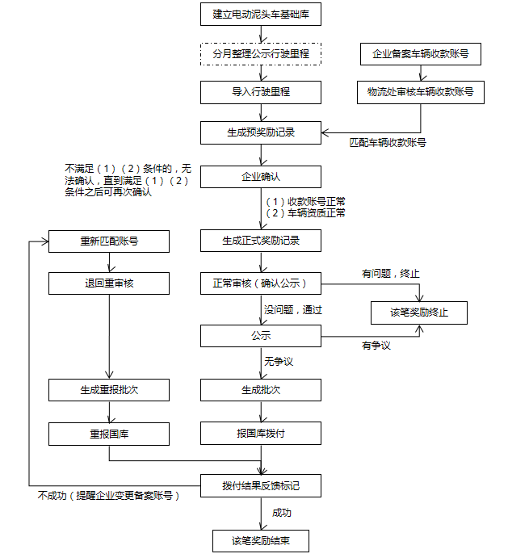

车辆收款账号的备案和审核
原则上，纯电动泥头车超额减排奖励资金的申请及发放，尽量交由系统自动运转，而无需主管部门逐条逐笔进行审核。
但是，凡涉及资金流转的业务，收款账号的审核和确认（等同于跟企业之间签订的资金发放协议），则仍是一项十分严肃和重要的工作。
- 初始化备案车辆收款账号
自动化流程启用之初，各企业需登录系统进行车辆收款账号备案，为其名下每一辆车指定奖励资金的收款账号（银行+账号+账号户名）。同一个企业可以有多个收款账号。
第一步：企业登录系统，进入“账号备案管理”模块，选择其名下车辆（可以多选），点击【申请变更】，录入收款账号基本信息，上传相关附件——》【保存】——》车辆收款账号条目变成“待审核”状态；
第二步：企业持收款账号的备案纸质材料，到物流处的奖励工作办公室，进行线下实物备案；
第三步：物流处奖励工作办公室登录系统，进入“账号备案管理”模块，选择“待审核”的车辆收款账号条目，对照线下实物备案资料，进行【审核】——》车辆收款账号条目变成“有效”状态；
- 车辆过户必须进行收款账号变更
在今后的资金申报和发放工作中，时常会发生车辆过户，当系统侦测到过户，会自动将原企业备案的收款账号条目置为“无效”状态。此时，该车辆所产生的资金预补贴记录将无法被确认，直到新企业备案了新的账号才可以；
新企业备案收款账号的流程，与前面所述的第一步、第二步、第三步一致。
- 企业可以自主申请变更收款账号
也不排除在其他特殊情况下，企业也需要对车辆收款账号进行变更。
企业变更车辆收款账号的流程，与前面所述的第一步、第二步、第三步一致。

在哪里查看4200辆车的资质和账号匹配情况
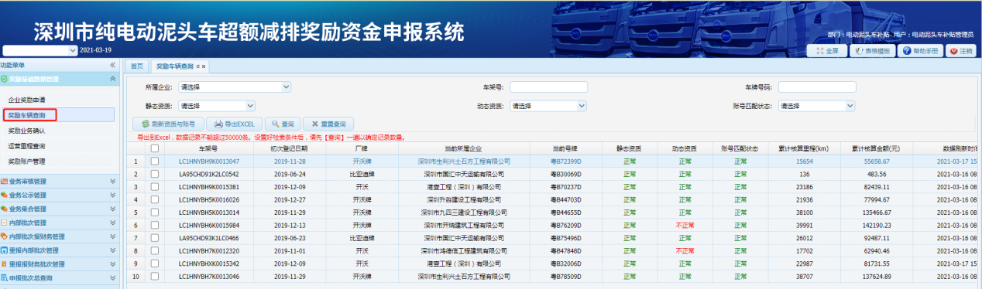
- 车辆的所属企业+动态资质+静态资质，刷新自工程运输车辆管理平台（每天自动刷新很多次）
- 账号匹配状态，刷新自账号备案表（每天自动刷新很多次），须满足两个条件：（1）登记账号的是当前所属企业；（2）账号备案已经审核通过；
- 如果车辆（以车架号为准）有新核算的奖励需要确认，要求资质正常+账号正常；否则不得确认，直到恢复到“资质正常+账号正常”为止。

企业在哪里进行【确认】奖励
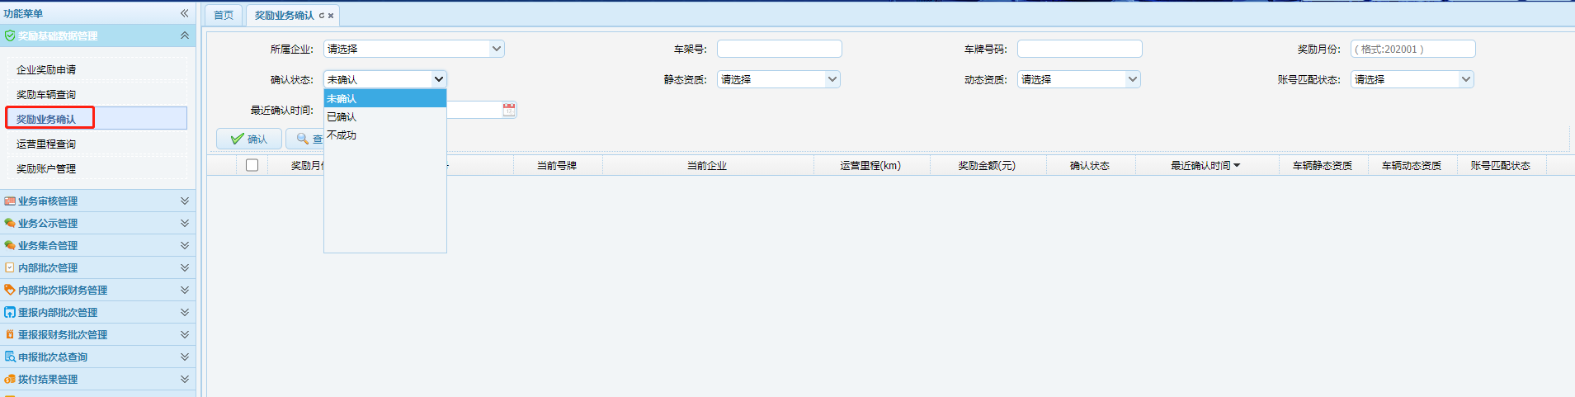
- 每一期的里程经过公示，交给数据服务方，进行导入，并核算成单车单月的奖励条目，进入到待确认奖励清单库。
- 企业可以在这里查看本企业“未确认、已确认、不成功”的奖励条目。针对“未确认”和“不成功”的奖励条目，企业可以一次性多选（50条以内），进行【确认】：
- 如果车辆当期“资质正常+账号正常”（每天自动刷新很多次），可以确认成功（变成“已确认”状态）；
- 如果车辆当期不是“资质正常+账号正常”，就会确认不成功（变成“不成功”状态）；
- 确认“不成功”的奖励条目，车辆所在企业应尽快解决资质和账号问题，然后回到这里重新【确认】。
- 企业【确认】成功的奖励条目，将进入审核和拨付流程。

系统将就各种情况给出温馨提示
- 企业用户的首页提示内容
- 资质异常的车辆——“奖励车辆查询”
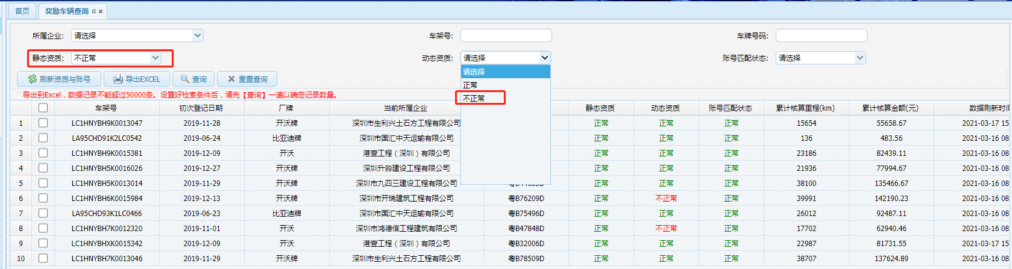
- 账号匹配不正常的车辆——“奖励车辆查询”
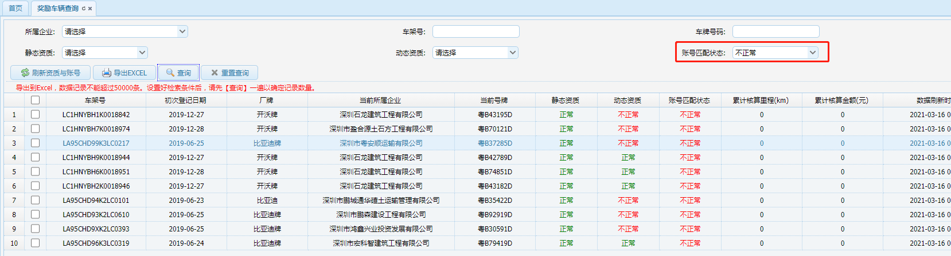
- “未确认”的奖励——“奖励业务确认”
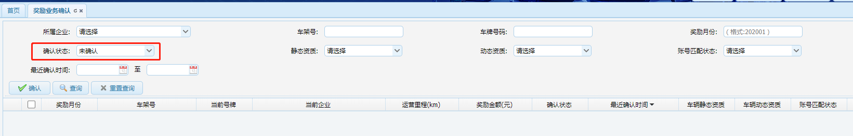
- 确认“不成功”的奖励——“奖励业务确认”
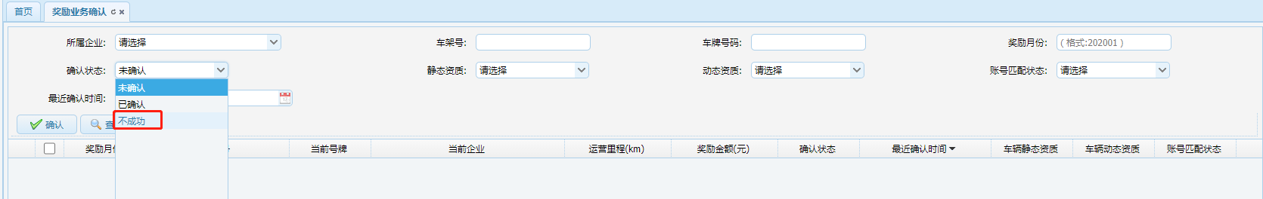
- 正在审核的奖励——“业务综合查询”
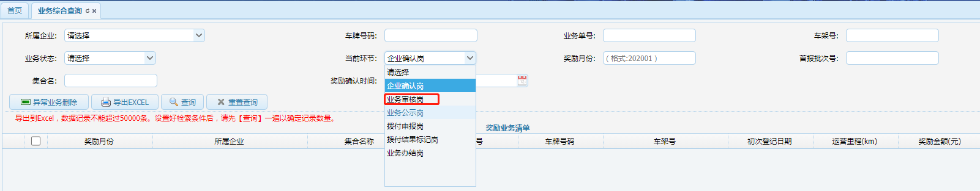
- 正在申报拨付的奖励——“业务综合查询”
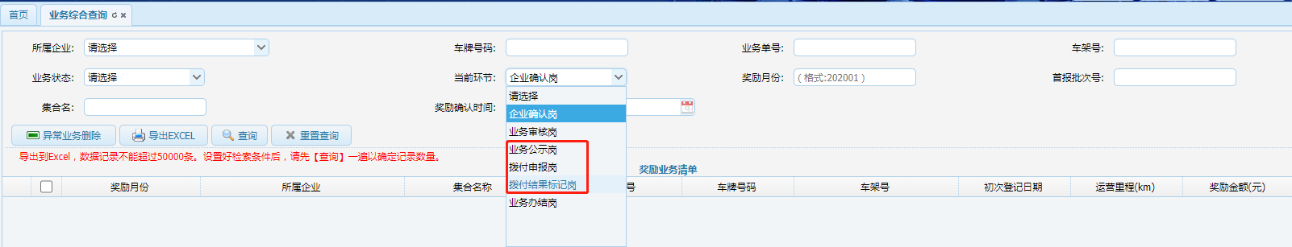
- 拨付失败被退回的奖励——“业务综合查询”
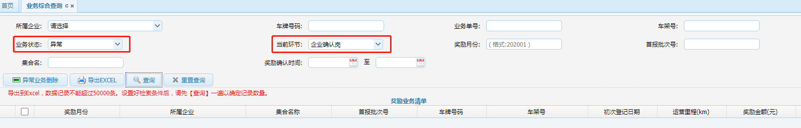
- “未审核”的备案账号——“奖励账号管理”
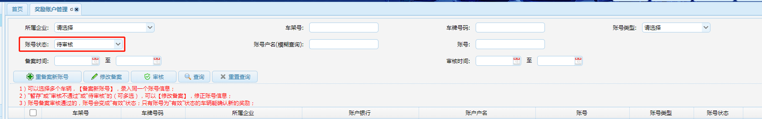
- “审核不通过”的备案账号——“奖励账号管理”
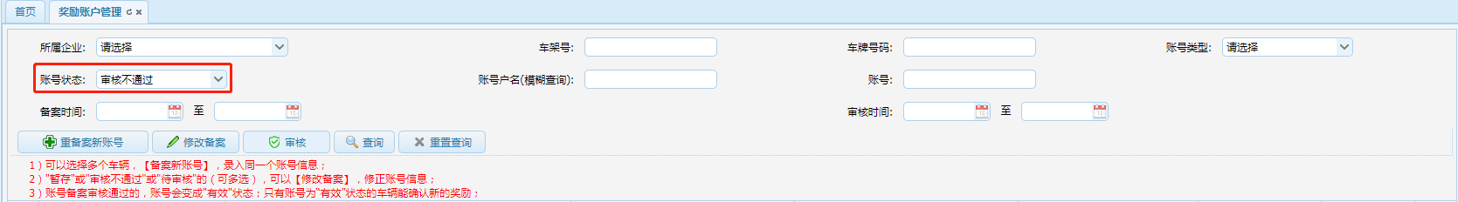
双击查看详情，可以看到审核不通过的原因（审核备注一栏）
- 奖励已经满额的车辆——“奖励车辆查询”页面
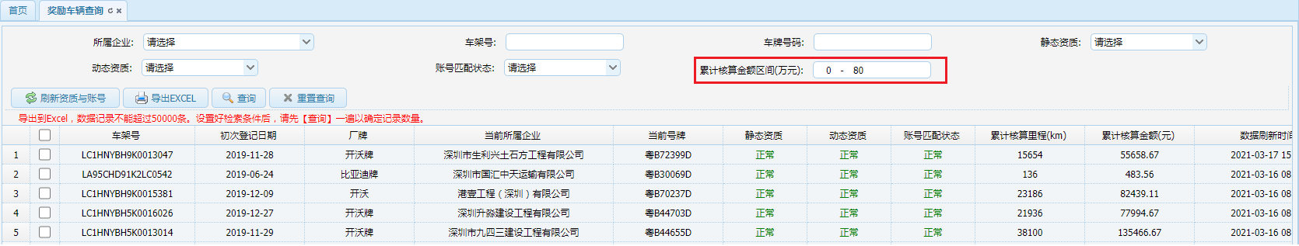
示例：
区间值设定为：80 - 80，则可以查出当前已经核算了（进入了奖励确认清单）80万的车辆；区间值设定为：10 - 20，则可以查出当前已经核算了（进入了奖励确认清单）10万到20万的车辆。

预分配的系统用户：
2020年度已经下发了用户名单。凡新增的企业领取用户，或已经分配了用户忘记密码的，请向物流处电动车补贴办公室进行咨询。

